Háttéranyag „a szelektív hulladékgyűjtés, tűzmegelőzés, és környezetvédelem népszerűsítésével” kapcsolódó programhoz
[Dokumentum alcíme]

Otthoni füstérzékelők

Otthonunkban egy esetlegesen kialakuló lakástűz komoly veszélyt jelent. Annak biztosítására, hogy kellő időben el tudjuk hagyni az épületet, egy megfelelő füstérzékelő elhelyezése a megoldás.

A lakóépületek helyiségeiben kialakuló tüzeknél a tűz kezdeti szakaszában már keletkezik füst. A füstérzékelő a helyiségben jelentkező füstöt alkotó kisméretű lebegő anyagszemcséket érzékeli és még időben riasztja a benntartózkodókat, így lehetőség nyílik az égő lakás biztonságos elhagyására.
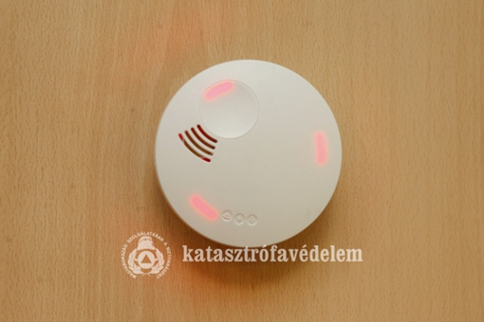
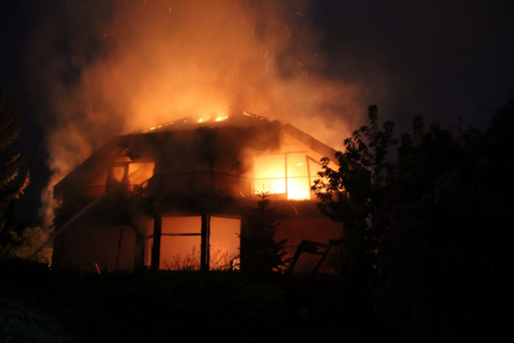
Forrás: Fővárosi Katasztrófavédelmi Igazgatóság Forrás: Országos Tűzmegelőzési Bizottság

Számos esetben a lakásokban kialakuló tüzet – főleg éjjel – a benntartózkodók már csak túl későn, vagy egyáltalán nem észlelik, ami súlyos sérüléshez, esetleg halálhoz vezethet. Egy lakástűz esetén csak néhány perc áll a lakók rendelkezésére, hogy felmérjék a helyzetet és biztonsággal elhagyják az otthonukat. Így kerülnek a képbe az otthoni füstérzékelők, melyek nagyjából egy percen belül jeleznek, így adva nagyobb esélyt a menekülésre és a túlélésre.

A füstérzékelők működése

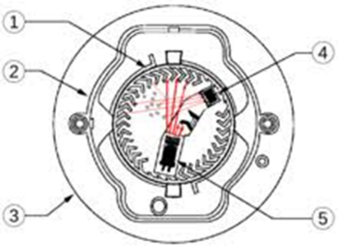A legelterjedtebb füstérzékelők optikai elven működnek. A füstérzékelő kamrában elhelyezett infra adó (5) és vevő (4) úgy van kialakítva, hogy a kibocsátott infravörös fény normál körülmények között ne juthasson el a vevő egységbe. A kamrába bejutó szilárd alkotóelemeket tartalmazó füstrészecskék megtörik az infravörös fényáramot és az így szétszórt, visszaverődő fény eljut a fényérzékeny vevőegységbe, amely elektromos jeleket előállítva jól hallható hangjelzést vált ki.

1: érzékelő kamra, 2: műanyag ház
3: hátlap, 4: fotódióda (érzékelő)
5: infravörös LED

Füstérzékelők elhelyezése

A lakás legtöbb helyiségébe ajánlott füstérzékelőket szerelni. A füstérzékelők elhelyezésénél törekedni kell arra, hogy a mennyezetre, a helyiség középpontjához legközelebb kerüljenek. Ügyelni kell arra, hogy az érzékelő a falaktól és a világítótestektől legalább fél méteres távolságra legyenek, ezáltal megelőzhető, hogy a szoba sarkaiban megálló mozdulatlan levegő vagy a világítótestek meggátolják a vészjelzőt a füst korai érzékelésében.

Az alábbi ábra szemlélteti a füstérzékelők lehetséges elhelyezési helyeit.
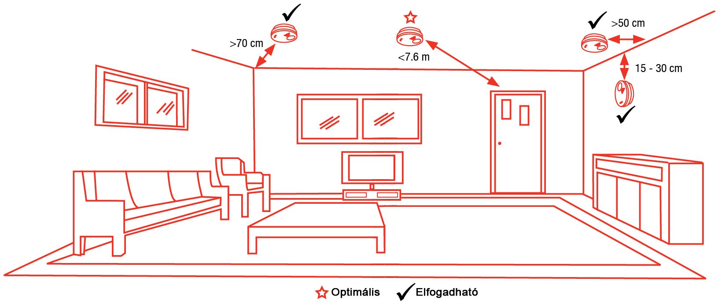

Ha kevés füstérzékelő áll rendelkezésre, akkor elsődlegesen a hálószobákban, valamint többszintes lakások esetén legalább minden szinten javasolt a telepítése. Egy füstjelző alkalmazása során, az érzékelőt a hálószobában helyezze el, ezáltal a riasztások alvás közben is hallhatóak lesznek.
Nagyon poros helyeken, illetve füsttel vagy gőzzel járó tevékenység esetén az érzékelő működési elvéből adódóan nem alkalmas a füstérzékelő, mivel gyakran fog téves jelzéseket adni. A konyhában, fürdőszobában, garázsban kellő körültekintéssel, a helyi körülményeket figyelembe véve javasolt az elhelyezésük. A felsorolt helyekre hőérzékelő elhelyezése ajánlott, mely egy beállított hőmérséklet elérésekor ad ki riasztást és nem érzékeny a füstre, a levegő nedvességtartalmára, illetve a szennyező anyagokra.

Nemzetközi kitekintés

Az otthoni füstérzékelők kötelezővé tételében az Amerikai Egyesült Államok és az Egyesült Királyság jár az élen. Az USA legtöbb államában a ’70-es évek óta kötelező füstérzékelőt alkalmazni a lakásokban, sőt egyre több helyen az új építésű lakásokban már vízzel oltó rendszert (sprinkler) is ki kell építeni. Az Egyesült Királyságban 1992 óta kötelező füstérzékelőt alkalmazni új építésű lakásokban. Ezért napjainkra jelentősen elterjedt az alkalmazásuk. Míg 1998-ban a lakások 8%-ában volt, mára a lakások 93%-ában van füstérzékelő.

Egyre több európai állam is az otthoni füstérzékelők kötelezővé tétele mellett döntött, vagy tervezi annak kötelezővé tételét a lakástüzekben elhunytak számának csökkentése érdekében. Általánosságban elmondható, hogy ahol elterjedtek az otthoni füstérzékelők, ott átlagosan 40%-kal csökkent a halálos kimenetelű lakástüzek száma.

A legtöbb országban, ahol kötelező az otthoni füstérzékelő alkalmazása nincs hatósági kontroll az előírás betartatására. A legelterjedtebb gyakorlat szerint a biztosító társaságokon keresztül éri el a hatóság, hogy minden lakásban legyen füstérzékelő. A lakóingatlan tulajdonosának be kell jelenteni a biztosítónak, hogy felszerelték a kötelező füstérzékelőt, melynek elmulasztása esetén a biztosító magasabb díjat alkalmaz, vagy megtagadja a biztosítás kötését. A biztosítók üzletpolitikája eltérő, azonban a legtöbb esetben a lakásbiztosítás díjából jelentős kedvezményeket nyújtanak a füstérzékelővel felszerelt lakásokra.

Hazánkban nem kötelező az otthoni füstérzékelők alkalmazása, azonban évente átlagosan 6500 tűzeset történik a lakásokban, ezért az Országos Katasztrófavédelmi Főigazgatóság és az Országos Tűzmegelőzési Bizottság (OTB) stratégiai célja a lakástüzek számának csökkentése, a tűz és füst okozta sérülések, halálesetek számának mérséklése. E program keretében 1000 db füstérzékelőt oszt szét a rászoruló lakosság körében.

A lakástűz megelőzhető
A lakóházakban előforduló tüzek magunk és szeretteink életét, anyagi javaink biztonságát veszélyeztetik.
A tűzvizsgálati eljárások tapasztalataiból megállapítható, hogy a legtöbb lakástűz emberi mulasztásra, gondatlanságra, vagy szándékosságra vezethető vissza. A lakástüzek legtöbbje némi odafigyeléssel megelőzhető.

A lakástüzek okai és megelőzése
A nyílt láng használata a lakástüzek legfőbb forrása. Nyílt lánggal leginkább a tűzhelyek, a kandallók és a kályhák üzemelnek, így arra kell kiemelten figyelnünk, hogy semmilyen gyúlékony anyagot ne tároljunk a közelükben (például ne a kandalló hőjével próbáljuk szárítani a kimosott ruhákat)! Komoly gondot okoznak a felelőtlenül elhelyezett, illetve magukra hagyott gyertyák és mécsesek is. Ezek esetenként könnyen leverhetőek vagy égve felejtve gyújthatják meg a környezetükben lévő éghető anyagú tárgyakat (jellemzően függönyök, terítők, esetenként bútorok), amikből percek alatt lakástűz alakul ki. Ilyen veszélyt jelent felügyelet nélkül hagyott adventi koszorúkon égő mécsesek, gyertyák.
A lakásokban a fűtőberendezések és az elektromos berendezések meghibásodásából eredő tüzek is nagy számban fordulnak elő. Fontos, hogy elektromos hősugárzót vagy a gázzal működő fűtőberendezést úgy helyezzük el a lakótérben, hogy éghető anyag ne érjen hozzá, valamint az éghető anyag kellő távolságban legyen a fűtőtesttől. A használatban lévő gázkonvektor burkolata olyan magas hőmérsékletet is elérhet, amely a ráterített ruhát meggyújthatja, ezért a fűtőberendezésen ne szárítsunk ruhákat. A lakóépületekben az elektromos hálózatokat gyakran túlterhelik a lakók a nagy fogyasztású eszközökkel. Ez ellen leginkább az elektromos hálózat karbantartásával, megfelelően méretezett eszközök, hosszabbítók, csatlakozók használatával tudunk védekezni. Kerüljük a szabálytalan villanyszerelést, mint például az olvadó biztosítékok „megpatkolását”, a vezetéktoldásokat és egyéb szabálytalanul kialakított kötéseket, valamint a hosszabbítók egymásba kapcsolását. Amennyiben lehetséges különböző anyagú vezetőket (réz és alumínium) ne kapcsoljunk egymáshoz!
Az ágyban való cigarettázás is sok lakástűz forrása. A cigarettából kihulló parázs, vagy az ágyba kiborult hamutartó tartalma csak órák alatt fog tüzet okozni, pont akkor, amikor már alszunk! Komoly gondot tud okozni a csillagszórók és egyéb pirotechnika eszközök használata, mivel a termékek szikrái méterekre is el tud vetődni, így könnyen meggyújthatják a környezetben lévő éghető anyagokat. Ezeket a termékeket kizárólag szigorú odafigyelés mellett használjuk.
A lakók segítségére érkező tűzoltók mindent megtesznek a tűz mielőbbi megfékezése és eloltása érdekében. Sajnos, munkájuk során számos olyan akadályozó tényezőkbe ütköznek, amelyek abból adódnak, hogy a lakók nem tarják be a tűzvédelmi előírásokat. A leggyakrabban előforduló esetek a közlekedők, lépcsőházak, folyosók leszűkítése, valamint a folyosókon, a lépcsőházakban különböző éghető anyagokat/tárgyakat helyeznek el, tárolnak. Az itt tárolt éghető anyagok a tűz továbbterjedését segíti, és a keletkező füst és hő jelentősen rontja a lakók biztonságos terekbe történő menekülésének esélyeit. A beavatkozó tűzoltó állomány és a lakók számára a közlekedők vagyonvédelmi célú rácsos lezárása szintén problémát jelenthet, hátráltatja a hatékony tűzoltói beavatkozást, továbbá késlelteti az épület elhagyását. A magasabb épületek felsőbb szintjeiről a füsttel telítődő lépcsőházon keresztüli menekülés veszélyes, és sokszor lehetetlen. Ilyenkor az épületek melletti tűzoltási felvonulási területen megtelepült magasból mentő járművek segítségével tudja a beavatkozó állomány a bajba jutottakat kimenteni, kihozni az építményből. A tűzoltási felvonulási területen tilos a gépjárművek parkolása, melyet sok esetben tábla, illetve felfestés tilt. A tűzcsapok hozzáférését mindig biztosítani kell, ezért tűzcsapok mellé, illetve a föld alatti tűzcsapokra ne parkoljon!

Tennivalók tűz esetén
Bármilyen tűz észlelése során a legfontosabb a gyors helyzetfelmérés. A tűz másodpercek alatt rohamosan elterjedhet, így ha lát esélyt a tűz megfékezésére és eloltására, akkor azt azonnal kezdje meg. Ha nincs ilyenre lehetőség, a tűz akkora, hogy már a testi épségét, vagy a lakás szerkezetét veszélyezteti, hagyja el a lakást és értesítése a tűzoltókat, valamint a többi lakót.
A tűzoltóságot a központi segélyhívón, vagyis a 112-es hívószámon keresztül kell értesíteni. A segélyhívás során fontos elmondani, a tűz keletkezésének pontos címét, mi ég, mit veszélyeztet a tűz, van e személyi sérülés. Tűz esetén fontos, hogy a lakóépületben kiépített liftet, felvonót ne használja az épület elhagyása során. A többszintes lakóépületből történő menekülés mindig a lépcsőházon keresztül történjen! Ha a lakóépület több lépcsőházzal rendelkezik, és biztosított a lépcsőházak közötti átjárás, akkor a tűztől távolabbi lépcsőházon keresztül kell menekülni. A lakásból kilépve a lépcsőházban kiépített hő- és füstelvezetőt működésbe kell hozni, így a lépcsőházban felgyülemlett füst a legfelső építményszinten kiépített és kinyitott nyílászáró szerkezeten keresztül a szabadba jut, megkönnyítve ezzel a menekülést és a tűzoltói beavatkozást.

Fontos, hogy égő elektromos berendezést, vagy annak közelében lévő tűzet, vízzel oltani tilos! Léteznek az ilyen tűz oltására alkalmas tűzoltó készülékek (pld. porral oltó), vagy ha nincs a háznál, akkor próbálkozhatunk homokkal vagy valamilyen nem gyúlékony, nagy felületű anyaggal, ami elzárja az oxigént a tűztől. Ha van rá idő és mód, és ezzel mások menekülését sem nehezítjük, elvégezhetjük az áramtalanítást, de a vízzel való tűzoltás ezek után is kockázatos lehet.
A főzés sem veszélytelen tevékenység. Sok esetben az égő olajat a lakók vízzel próbálták oltani. Mivel a víz sűrűbb az olajnál, így az edény aljára süllyed. A forró olaj hatására a vízből pillanatok alatt gőz keletkezik, ami már jóval könnyebb az olajnál, és robbanásszerűen „kivetődik” az edényből. Az égő edény oltására a legjobb megoldás, ha egy fedővel takarjuk le az edényt. Fontos, hogy ki kell várni, amíg a tűz magától elalszik (az öngyulladásig felforrósodott olaj visszahűlése akár fél óra is lehet, ha korábban távolítjuk el a fedőt, akkor a már kialudt tűz újra gyullad). Nyissunk ablakot és menjünk ki a helyiségből, mert az olaj égése során kifejezetten mérgező gázok keletkeznek.
A legideálisabb megoldás az lenne, ha a konyhában tartanánk készenlétben olyan tűzoltó készüléket, amellyel a konyhában/lakásban keletkező kisebb tűz eloltása, megfékezése kivitelezhető.

A szabadtéri (avar, kerti hulladék, elszáradt növényzet) égetés szabályai, alternatívái
Szabadtéri tüzek minden évben jelentős számban fordulnak elő és nagy területek égnek le. Ezen tüzek keletkezése 99%-ban emberi tevékenységre vezethető vissza. Sok esetben a növényi hulladék – rosszabb esetben más hulladék – elégetésével kezdődik. Az égetést végző olykor nem tudja a tüzet felügyelete alatt tartani, az továbbterjed, további növényzet, vagy akár épületek is a tűz martalékává válhatnak, emberek is megsérülhetnek. Ebben a tájékoztatóban a szabadtéri tűzgyújtás, égetés szabályaira, illetve a (növényi) hulladék más módon történő eltakarítására hívjuk fel a figyelmet.
A károk akkor előzhetőek meg a legkönnyebben, ha tisztában vagyunk a biztonságos szabadtéri tűzgyújtás és a tűzmegelőzés alapvető szabályaival, azokat betartjuk, és betartatjuk.

Avar és kerti (növényi) hulladék égetése

Növényi (kerti) hulladékot és avart csak akkor, és úgy lehet égetni, ahogy azt önkormányzati rendelet megengedi. Ahol önkormányzati rendelet nem szabályozza a kerti hulladék és avar égetését, ott tilos meggyújtani az elszáradt, összegyűjtött növényzetet. Az önkormányzati rendeletek tartalmazzák, hogy mely napokon, hány órától, és milyen feltételek teljesítésével lehet tüzet gyújtani. Ennek figyelmen kívül hagyása szankciót, bírságot vonhat maga után.
A ház körül keletkező növényi hulladéktól többféle módon meg lehet válni (attól függően, hogy a helyi körülmények mit tesznek lehetővé):
- komposztálással,
- kis mennyiségű növényi hulladék szelektív gyűjtésére szolgáló zsák használatával, melyet a területen működő hulladékszállítótól lehet beszerezni (ha van ilyen szolgáltatás),
- növényi hulladék konténeres elszállíttatása,
- növényi hulladék teherautóval történő elszállíttatása,
- növényi hulladék beszállítása komposztáló telepre saját járművel.

Növényzet, növényi hulladék égetése

Jelenleg – a jogszabályokban meghatározott esetek kivételével – a lábon álló növényzet, tarló, növénytermesztéssel összefüggésben keletkezett hulladék nyílt téri (szabadtéri) égetése tilos. Nyílt téri hulladékégetésnek minősül, ha a hulladék – az elemi kár kivételével – bármilyen okból kigyullad.
Jogszabály lehetővé teszi az égetést:
- erdőterületen található védett növénytársulásokban a teljes talaj-előkészítés és a vágásterületen növény-egészségügyi indokból vagy természeti kár megelőzése, illetve elhárítása miatt;
- természeti területen a gyep, a nád és más vízinövényzet esetében a természetvédelmi hatóság engedélyével;
- az erdőben és annak kétszáz méteres körzetében – külterületen – a vágástéri hulladék, tűzrakó hely, mész, faszén esetén;
Az irányított égetés fogalmát és az irányított égetés engedélyezését csak ott lehet alkalmazni, ahol más jogszabály megengedi az égetést, vagy feloldja az alapvető tiltást. Az erdőkben és kétszáz méteres körzetükben történő tűzgyújtás nem minősül irányított égetésnek, azokhoz irányított égetés engedély nem szükséges.
A nem kívánt növényzettől, illetve a növényi hulladéktól alapvetően összegyűjtéssel és elszállítással tisztítható meg egy terület.

A szabadtéri tüzek megelőzésével, a szabadban történő tűzgyújtással kapcsolatos tudnivalók
Amikor az időjárás lehetővé teszi, sokan választanak szabadtéri programot és tevékenységet, ennek során fokozottabb figyelmet kell fordítani a szabadban keletkező tüzek megelőzésére.
A magyarországi tüzek jelentős százaléka emberi tevékenység következtében keletkezik, ezért fontos, hogy mindenki megismerje és betartsa a szabadban történő tűzgyújtás alapvető szabályait. A tüzek keletkezéséhez és gyors terjedéséhez hozzájárulhat a száraz aljnövényzet, avar, és az erős szél is, amit a körültekintően végzett szabadban történő tűzgyújtás előtt figyelembe kell venni. A katasztrófavédelmi szervek kiemelt feladatként kezelik a vegetáció-tüzek megelőzését, az ezzel kapcsolatos figyelemfelhívást, tájékoztatást.
A szabadban történő tűzgyújtás előírásait jogszabályok (törvény, kormány-, miniszteri-, és önkormányzati rendeletek) rögzítik:

- Alapvetően tilos szabadtéren tüzet gyújtani, égetni, kivéve, ha azt jogszabály külön megengedi.
- Növényi (kerti) hulladékot és avart csak akkor, és úgy lehet égetni, ahogy azt önkormányzati rendelet megengedi.
- Előzetesen engedélyeztetni kell a tűzvédelmi hatósággal a külterületen lévő, lábon álló növényzet, tarló, illetve a növénytermesztéssel összefüggésben keletkezett hulladék szabadtéri égetését (úgynevezett irányított égetés), azonban a külterületen végzett, 1-2 m²-en történő avar és növényi hulladék égetése nem minősül irányított égetésnek.
- Továbbra is megengedett a kerti grillezés és a tűzön történő sütés-főzés a tűz állandó felügyelete mellett.
- Tűzgyújtási tilalom (fokozottan tűzveszélyes időszak) esetén az érintett területen akkor sem megengedett a tűzgyújtás, ha azt egyébként más jogszabály, vagy hatósági döntés megengedi.
- A szabadtéri tűzgyújtás feltételeit az Országos Tűzvédelmi Szabályzat tartalmazza (54/2014. (XII. 5.) BM rendelet 184-185. §, 187. §, 221-230. §).
- Jogszabálytól eltérő vagy hatósági engedély hiányában végzett tűzgyújtási tevékenység tűzvédelmi bírságot vonhat maga után.

Amennyiben a tűzgyújtás a jogszabályok alapján megengedett a következő alapvető szabályok betartása kötelező:
- A szabadban meggyújtott tüzet soha ne hagyjuk felügyelet nélkül.
- Minden esetben gondoskodjunk megfelelő mennyiségű oltóanyagról.
- Mindig legyen nálunk a tűz oltására alkalmas eszköz.
- Csak akkora tüzet gyújtsunk, amekkorát folyamatosan felügyelet alatt tudunk tartani, és a szél nem tudja a parazsat, izzó zsarátnokot távolra vinni.
- Tájékozódjunk a várható időjárásról, mert a szél kedvez a tűz gyors továbbterjedésének.
- Erdőben csak a kijelölt helyen gyújtsunk tüzet.
- A tüzet gondosan oltsuk el, használjunk vizet, nehogy a szél esetleg visszagyújtsa.

Tűzgyújtási tilalmat (fokozottan tűzveszélyes időszakot) az Agrárminisztérium megbízásából a Nemzeti Élelmiszerlánc Biztonsági Hivatal Erdészeti Igazgatóság a Belügyminisztérium Országos Katasztrófavédelmi Főigazgatósággal egyeztetve rendelhet el.
Tűzgyújtási tilalommal és erdőtüzekkel kapcsolatos további információkért keresse fel a BM OKF (www.katasztrofavedelem.hu), illetve a NÉBIH EI oldalait (www.erdotuz.hu, http://erdoterkep.nebih.gov.hu/).

Kéménytűz megelőzése
A kéménytüzek nagy része az égéstermék-elvezetőben lerakódott, elszurkosodott korom gyulladására vezethető vissza, ennek előzménye pedig a helytelen tűzrakás és nem megfelelő tüzelőanyag használata. Az okok között a másodikként szerepel a kémény építőanyagainak elöregedése, az égéstermék-elvezető nem megfelelő műszaki állapota.

Koromégésről akkor beszélünk, amikor a kéményben lerakódott por és a kicsapódott szilárd égéstermék gyullad meg, ami pár percig tartó természetes folyamat. Ekkor a lerakódott szennyeződés 500 °C hőmérsékleten hamuvá változik, leég az égéstermék-elvezető belső faláról. Szurokégés esetén a porkorom és a kén keveredik a kicsapódó vízpárával, majd meggyullad. Ez már veszélyes folyamat, mivel az égő anyag égéshője rendkívül magas, a 800-1300 Celsius fokot is elérheti, az égés pedig akár tizenöt órán át is tarthat a lerakódott anyag mennyiségétől függően.

Mitől keletkezhet szurok?
  - Nem megfelelő tüzelőanyag használata – hulladék vagy vizes, nyersfa elégetése.
  - A tüzelés során kevés a levegő – a keletkező füstgáz hőmérséklete csökken, a benne lévő vízpára kicsapódik és a tökéletlen égésből visszamaradó anyagokkal összekeveredve lerakódást képez.
    - Helytelen tűzrakás – a tűztér túlterhelése.
    - Túlméretezett a tüzelőberendezés – alacsony hőmérsékletű vízkörre nagy teljesítményű kazánt kötnek.
    - Hőfokszabályozós kazánok helytelen kialakítása – a kazán automatikusan 60 °C-nál lezárja a levegőt, a visszatérő víz pedig lehűti a füstgázt.

Mit tehet Ön? Gondolja meg kétszer is, mit tesz a tűzre!
Ne kerüljön az égéstérbe rongy, gumi, műanyag, színes vagy fényes reklámújság, festett, lakkozott fa vagy bútorlap, mert ezek elégetésekor több korom rakódik le a kéményben, tönkre teszik a tüzelőberendezést, a bennük található káros melléktermékek, mérgező, rákkeltő anyagok a levegőbe és a hamuba kerülnek, veszélyeztetve az egészséget és a környezetünket.

Az elszurkosodott korom begyulladását közvetlenül kiválthatja, ha hirtelen elégő tüzelőanyagot fenyőfatűlevél, gyaluforgács, dióhéj stb. – használunk. Az izzó parazsat tartalmazó tűztérbe tilos nagy mennyiségű tűzifát betenni, mert nem lehet az ehhez szükséges mennyiségű levegőt biztosítani, ami elégtelen égéshez, rosszabb esetben robbanásveszélyhez vezethet. A tökéletlen égés során felszabaduló gázok egy része nem távozik a kéményen keresztül, így saját otthonunk levegőjét is megmérgezzük.

Hogyan kerülhetjük el a kéménytűz kialakulását?
Az emberek számára nagyon fontos a biztonságos otthon, arra azonban ritkán gondolnak, hogy ezért a biztonságért maguknak is tenniük kell. Például a tüzelő-, fűtőberendezések körültekintő üzemeletetésével és a kéményseprők munkájának támogatásával. A kéményseprők az évente, kétévente végzett általános ellenőrzés során fényt deríthetnek az égéstermék-elvezetők kialakításából fakadó hibákra, a négyévente esedékes teljes körű műszaki felülvizsgálat során pedig az égéstermék-elvezetők elöregedéséből fakadó problémákra.
A szurok képződéséből fakadó kéménytűz elkerülhető a rendszeres kéményseprőipari ellenőrzéssel és a szükséges tisztítás elvégzésével. Mind a korom, mind a szurok begyulladása, továbbá a dugulás és egyéb üzemzavar megelőzhető az égéstermék-elvezető kéményseprő felügyelete mellett történő kiégetésével.
A jó kéményseprő ma már nemcsak a tűzmegelőzés kérdéseiben illetékes, feladata van a légszennyezés ellenőrzésében és az energiatakarékosság területén is. Munkájával segíti a meglévő fűtési rendszer hatékony és gazdaságos működtetését, a tűzmegelőzést, a károsanyag-kibocsátás csökkentése révén, pedig a környezet megóvásához is hozzájárul.

A kémények időszakos ellenőrzése a magányszemélyek számára már több mint két éve ingyenes. A családi házban élőkhöz, ahová nincs bejegyezve gazdálkodó szervezet, a kéményseprő akkor jön, amikorra a kéménytulajdonos időpontot foglal. Az egylakásos ingatlanok tulajdonosai, használói az égéstermék-elvezetők időszakos felülvizsgálatát – a sormunkát – a kéményseprőipari szervtől (BM Országos Katasztrófavédelmi Főigazgatóság Gazdasági Ellátó Központ) igényelhetik a www.kemenysepres.katasztrofavedelem.hu honlapon keresztül online, az ingyenesen hívható 1818 számon, valamint írásban, illetve személyesen a megyei ellátási csoportoknál. A társasházban vagy lakásszövetkezeti lakóépületben élőkhöz írásbeli értesítést követően hívás nélkül érkezik a kéményseprő, oda ahol szilárd tüzelőanyaggal fűtenek évente, ahol gázzal, kétévente egy alkalommal.
A szakember a kéményvizsgálatról tanúsítványt állít ki. Ezen fel kell tüntetnie az utolsó műszaki vizsgálat évét, az ellenőrzés során elvégzett műszeres mérések eredményét és a feltárt hiányosságot is, ha van.
Fontos, hogy a kéményseprő által megállapított kéményhibákat mihamarabb, de legkésőbb a következő ellenőrzés időpontjáig, lehetőleg a fűtési szezont megelőzően, szakemberrel javíttassák ki!
Életveszélyes hiba feltárása esetén tilos a tüzelő-, fűtőberendezés és a kémény használata a hiba teljes elhárításáig és az új használatbavételi engedélyek beszerzéséig!

